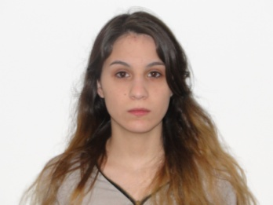

**Datos personales**

**Apellido y Nombre:** Parada Cynthia Analia

**Fecha de nacimiento:** 20 de Septiembre 1995

**Estado civil:** Soltera (sin hijos)

**Domicilio:** 25 de Mayo nº 250 Localidad de Plaza Huincul, Neuquén

**Teléfono/ móvil:** (0299) 155898976 - 4968746

**Email:** [cynthiaparada910@gmail.com](mailto:cynthiaparada910@gmail.com)

Experiencia profesional

**2013-2014 Colocadora de caños de escape y lubricentro Mar-Fran**

Cargo: Empleada

Función: Atención al público

Referencia: Matus Nora (dueña) Teléfono: (0299) 4969135

**2014-2015 Facar S.r.l (Movistar)**

Cargo: Empleada

Función: Atención al público y cajera

Referencia: Fernando Ariel Sambueza (Encargado) Teléfono: (0299) 15-5532058

Formación académica

**2008-2013** **Estudios Secundarios**

**Titulo: Perito Mercantil.**

**Establecimiento:** C.P.E.M Nº 58. Plaza Huincul, Neuquén.

Especialidad contable e impositiva.

**2013-2014 Administrativo para bancos y entidades financieras**

**Instituto Balcarce**

Otros datos

**Informática** **Curso:** Operador de Pc´s. (Microsoft Word, Microsoft Excel, Microsoft

Power Point, Microsoft Access, Internet)

(cursando)

**Establecimiento:** El I.A.C computación.

**Idiomas** **Inglés:** Nivel básico.